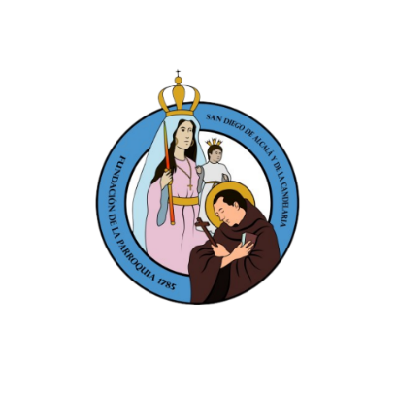08

**AQUIDIÓCESIS DE VALENCIA**

**PARROQUIA SAN DIEGO DE ALCALÁ Y DE LA CANDELARIA**

**SAN DIEGO – EDO. CARABOBO**

**El Suscrito Administrador Parroquial de la Parroquia**

**San Diego de Alcalá y de la Candelaria**

TLF. 02418911804

**CERTIFICA**

Que en el libro **10** Folio **191** y bajo el N° Marginal **382**. Se encuentra el

**ACTA DE MATRIMONIO ECLESIÁSTICO**

De: **MIGUEL ANGEL MUÑETÓN R.**

Natural de: Valencia

**y**

**ANDREA ALEXANDRA BELIER ESCOBAR**

Natural de: Valencia

El Matrimonio se efectuó el día **08** del mes de **Noviembre** del **2014**

Y fue presenciado por el Pbro**. BENITO RAMÍREZ**

La presente certificación se expide a petición de la parte interesada, en San Diego a los **28** días

Del mes de **Febrero** del Año **2025**

**Pbro. Hedson Brizuela**

Administrador Parroquial